**Serviço Nacional de Aprendizagem Industrial**

**SENAI MAUÁ – “JAIRO CANDIDO”**

**ARTUR VIDAL DE ALMEIDA**

Documento LEIA-ME do ManuLog

**Mauá**

**2025**

**ARTUR VIDAL DE ALMEIDA**

Este documento serve como um breve guia de como instalar e utilizar o aplicativo ManuLog. - Mauá - SP. 2025.

**Mauá**

**2025**

**Sumário**

1. INTRODUÇÃO 2

2. INSTALAÇÃO 2

2.1 Instalando Python 2

2.2 Instalando virtualenv 3

2.3 Criando ambiente e instalando dependências 5

3. PERSONALIZAÇÃO 8

4. UTILIZAÇÃO 9

4.1 Entrando no aplicativo 9

4.2 Utilizando como administrador 9

4.2.1 Cadastrando seu(s) usuário(s) 9

4.2.2 Permissões 9

5. CONCLUSÃO 11

Referências Bibliográficas 11

# 1. INTRODUÇÃO

Este documento é destinado a aqueles interessados no projeto que acabaram de instalá-lo. Aqui, está escrito um guia simples de como instalar o aplicativo e começar a utilizá-lo.

# 2. INSTALAÇÃO

Para iniciar o aplicativo, é necessário ter o Python 3.13+ instalado, junto com um módulo específico, e usar alguns comandos no *prompt de comando* (CMD). Veja o passo a passo.

## 2.1 Instalando Python

Primeiro, entre no [download da versão 3.13.3](https://www.python.org/ftp/python/3.13.3/python-3.13.3-amd64.exe). Baixe o instalador e execute o arquivo.

Dentro do instalador, certifique-se de que marcou as opções “Use admin privileges when installing py.exe” e “Add Python to PATH”, depois clique em “Install Now” e aguarde.

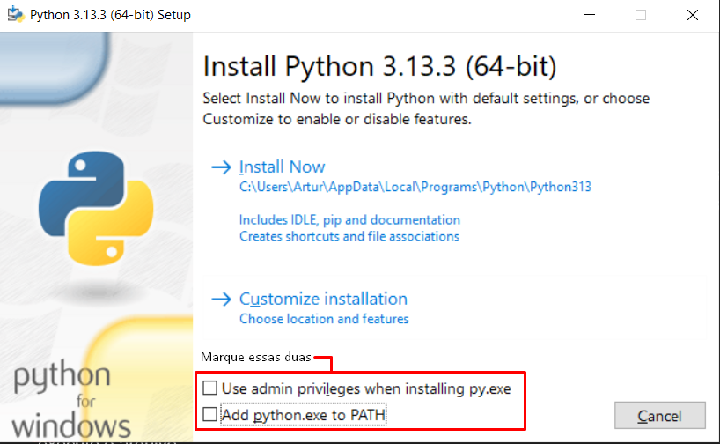

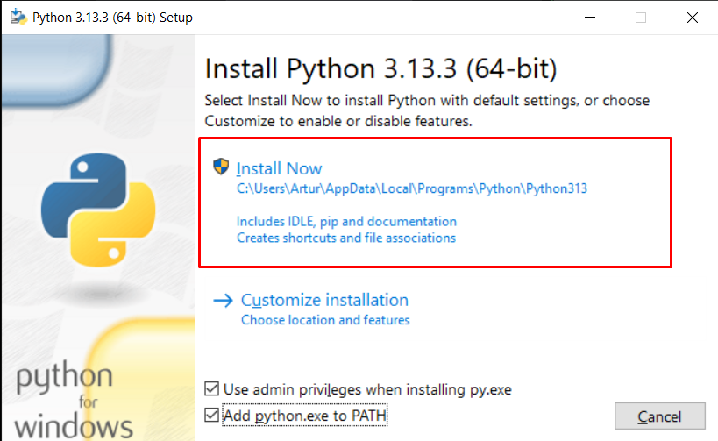

Depois que acabar, certifique-se de que funcionou: abra o *prompt de comando* e digite **python --version.** Se aparecer “Python 3.13.3” abaixo do comando, então a instalação foi bem-sucedida.

## 2.2 Instalando virtualenv

Agora com o Python instalado, precisamos instalar o módulo *virtualenv*. Para isso, abra o *prompt de comando* e digite **pip install virtualenv**. Espere os procedimentos acabarem (não se assuste com os textos).

Esse módulo é importante para isolar as dependências do projeto, para não baixar no ambiente global e prevenir conflitos futuros.

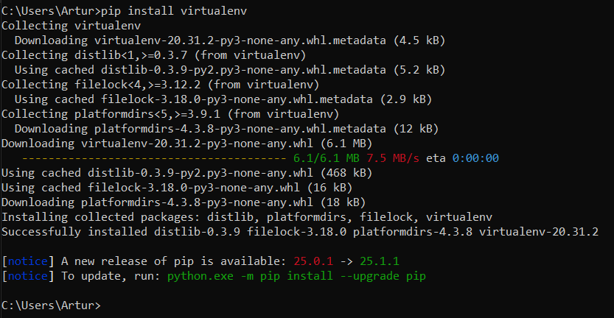

## 2.3 Criando ambiente e instalando dependências

Depois de termos o *virtualenv* instalado, vamos criar um **ambiente virtual** na pasta do aplicativo para sua utilização. Primeiro, entre na pasta do aplicativo, e copie o caminho dele:

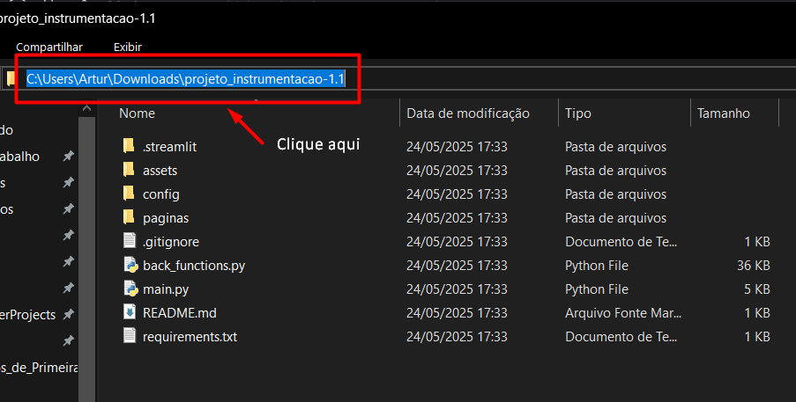

Entre no prompt de comando e cole o comando ***cd ‘caminho-copiado’***:

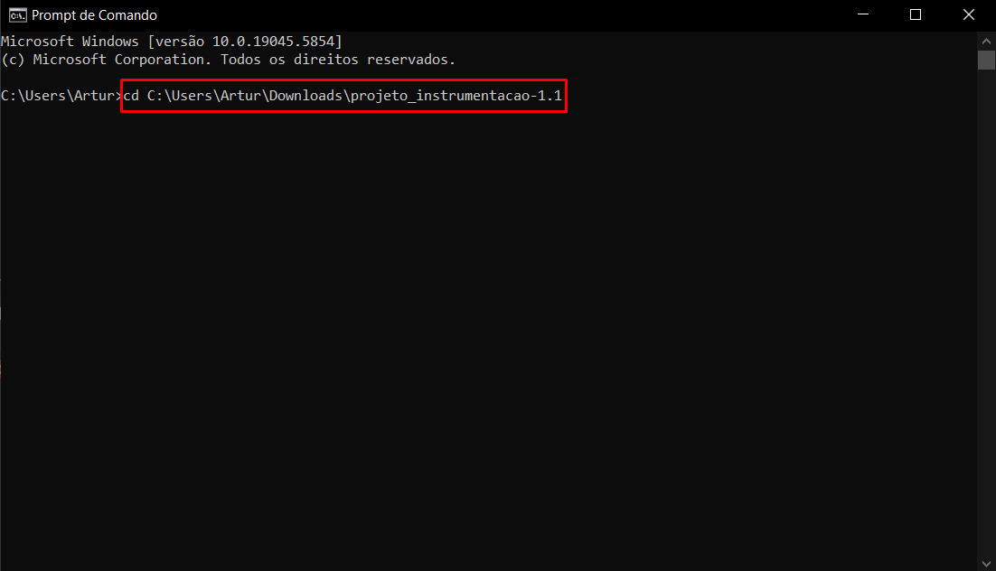

Aperte *ENTER*, e agora, para criar o ambiente virtual, insira o comando ***python -m venv venv***. Espere até a próxima linha aparecer; isso significa que o comando terminou de ser executado.

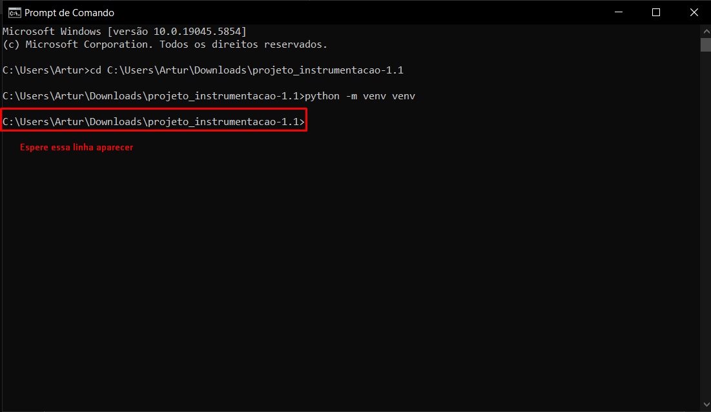

Depois de criar o ambiente, vamos entrar nele com ***venv\Scripts\activate*** (não use barras “/”, têm que ser contrabarras “\”). Se no começo da linha estiver escrito (venv), significa que deu certo.

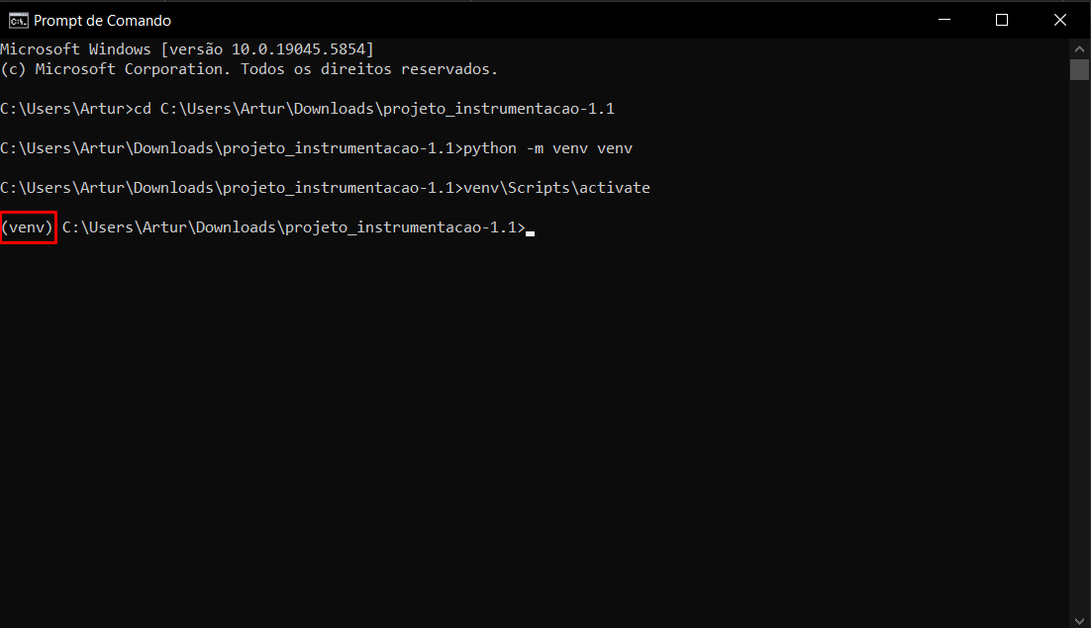

Com o ambiente ativado, estamos acabando; digite ***pip install -r requirements.txt*** para instalar todas as dependências do aplicativo. Não se assuste com os textos. Quando a mensagem destacada aparecer, significa que o processo acabou, e o programa já está completamente instalado!

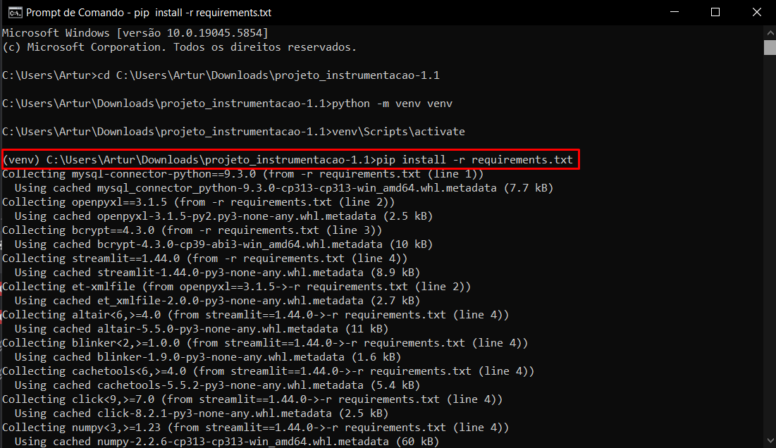

*Comando*

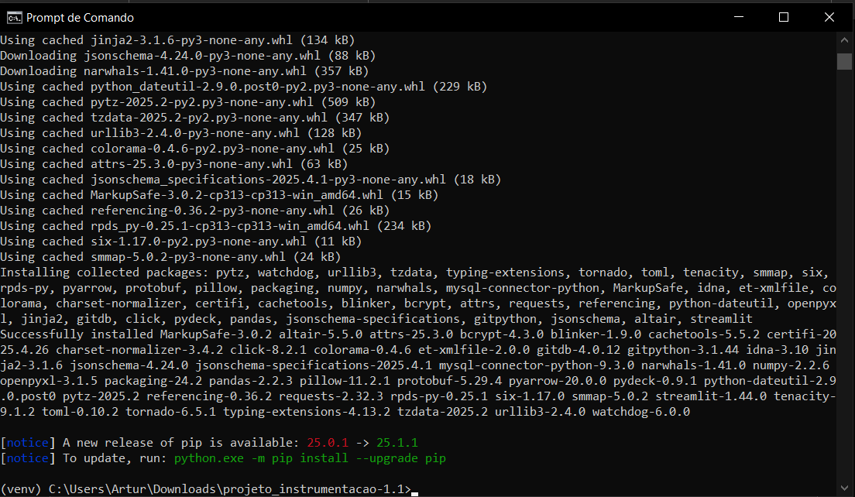

*Comando finalizado*

# 3. PERSONALIZAÇÃO

Primeiramente, é importante alterar os arquivos de configuração do projeto. Na pasta ***config/***, é possível encontra-los.

O arquivo “*config_banco.json”* guarda os parâmetros para conectar ao banco de dados. Assumindo que você já tem as informações, só é preciso preencher os dados. OBS: mantenha as aspas em todas.

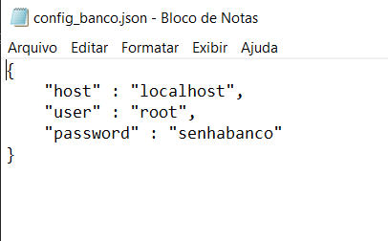

Depois de salvar o arquivo, já é possível fechá-lo. Depois, entre no arquivo “*default_user_config.json*” para alterar como o usuário padrão deve ser. Novamente, não retire as aspas.

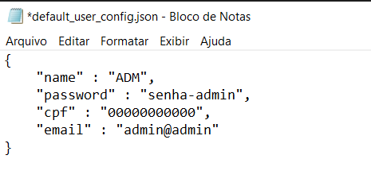

É recomendado que mude a senha do usuário, para que não seja a senha padrão que já vem com o aplicativo.

# 4. UTILIZAÇÃO

## 4.1 Entrando no aplicativo

Com o aplicativo corretamente configurado, dê um clique-duplo no arquivo ***run.bat*** para abrir o aplicativo. O primeiro link é o que vai no computador, e o segundo é o que os usuários precisam para entrar.

OBS: os usuários **precisam** estar na mesma conexão.

OBS-2: não feche o CMD; ele precisa estar aberto para o aplicativo funcionar, e, além disso, os erros são mostrados nele.

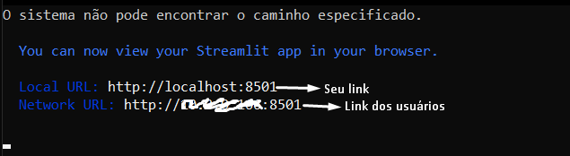

## 4.2 Utilizando como administrador

### 4.2.1 Cadastrando seu(s) usuário(s)

Ao entrar no aplicativo, entre no **usuário padrão** configurado para começar a utilizá-lo. Na aba “Admin”, escolha a opção que desejar para cadastrar o(s) usuário(s). OBS: cadastre ao menos um (geralmente o seu) usuário para começar a usar o app.

Depois que criar seu usuário, faça logout e entre no usuário recém-cadastrado. Ao entrar pela primeira vez, o app vai lhe pedir para inserir sua senha. **Isso acontece para todo o usuário recém-criado.** Agora, todas as funções do site estarão disponíveis. No **painel Admin**, todas as opções têm um descritivo do que fazem.

### 4.2.2 Permissões

#### O que um usuário padrão pode fazer:

* Registrar equipamentos, ferramentas e manutenções
* Visualizar todos os registros feitos no site
* Editar **os próprios registros** **de equipamentos ou ferramentas.** Registros de manutenção não são editáveis
* Remover as próprias **ferramentas.** Equipamentos não são removíveis pois podem causar conflitos com os registros de manutenção

#### O que um usuário padrão **não** pode fazer:

* Alterar registros de outros usuários.
* Usar funções do **painel Admin**

#### O que um usuário administrador pode fazer:

* Registrar equipamentos, ferramentas e manutenções
* Visualizar todos os registros feitos no site
* Editar **todos os registros**, sejam eles feitos por você ou não. Registros de manutenção não são editáveis
* Remover **ferramentas de qualquer usuário**. Equipamentos não são removíveis pois podem causar conflitos com os registros de manutenção
* Usar as funções do **painel Admin** (cadastrar usuários, limpar imagens inutilizadas, arquivar/desarquivar usuário, redefinir senha, registro de auditoria)
* Acesso ao **Registro de Auditoria**, que contém todas as atividades feitas no site

# 5. CONCLUSÃO

Este documento é apenas um guia breve, então, não há detalhes muito técnicos aqui. Os detalhes do aplicativo se esclarecerão conforme a utilização dele. Como autor do documento, espero ter esclarecido com simplicidade os processos necessários para utilização do aplicativo, e tenha uma boa experiência!

# Referências Bibliográficas

**Python***.* Disponível em: https://www.python.org/. Acesso em: 24 maio 2025.